EXTRACTO INFORME DE COYUNTURA Y SUPERVISIÓN

Evolución de los sistemas de pensiones y situación de los entes supervisados
Tercer Trimestre
2019

El Informe de Coyuntura y Supervisión del Sistema Nacional de Pensiones, se elabora para atender lo dispuesto en el artículo 38, inciso n) de la Ley N°7523, Régimen Privado de Pensiones Complementarias. La información contenida en este documento es propiedad intelectual de la Superintendencia de Pensiones (SUPEN) y de uso reservado para el Consejo Nacional de Supervisión del Sistema Financiero (CONASSIF). Dicha información podría ser de carácter confidencial o tener derechos reservados y privilegios legales asociados. La SUPEN no se hace legalmente responsable de la transmisión incorrecta de la información aquí contenida. La confección del documento estuvo a cargo de la División de Planificación y Normativa de la SUPEN. Cualquier duda a consulta sobre este documento favor canalizarla a la dirección de correo: Supen@Supen.fi.cr

Compendio Estadístico

Activos Administrados

El Sistema Nacional de Pensiones (SNP) y el Fondo de Capitalización Laboral (FCL) cuentan a setiembre de 2019 con recursos administrados por un total de 14,8 billones de colones, esto corresponde al 39,56% del Producto Interno Bruto.

Gráfico 1
Activos del Sistema Nacional de Pensiones y FCL
(billones de colones y % de PIB)

El primer pilar administra 6,4 billones de colones, mientras el segundo y tercer pilar administran 7,8 billones de colones, el restante (0,6 billones de colones) corresponde al Fondo de Capitalización Laboral.

De los 7,8 billones de los regímenes complementarios únicamente 0,37 billones corresponden al tercer pilar (fondos voluntarios).

Gráfico 2
Activos del Sistema Nacional de Pensiones por Pilar y FCL
(billones de colones)
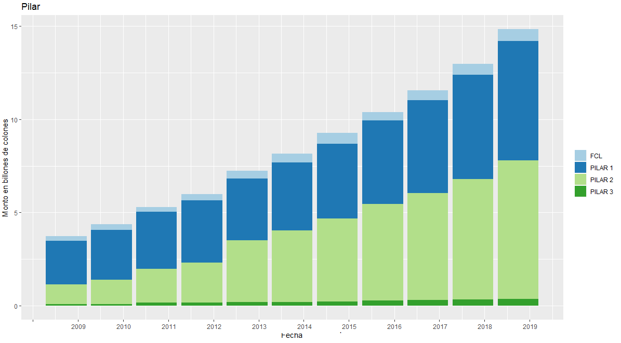

Si bien es cierto los fondos voluntarios han venido aumentado su volumen de saldos administrados durante los últimos años, estos han perdido relevancia relativa dentro del total del sistema manteniéndose siempre por debajo del 3% de los activos totales del SNP.

Cuadro 1
Activos del Sistema Nacional de Pensiones
Billones de colones

Año | Primer Pilar | ∆ | Segundo Pilar | ∆ | Tercer Pilar | ∆ | FCL | ∆ | Total | ∆
Sep-13 | 3,29 |  | 3,32 |  | 0,20 |  | 0,42 |  | Sep-13 | 3,29
Sep-14 | 3,65 | 10,93% | 3,81 | 14,89% | 0,22 | 7,65% | 0,48 | 15,51% | Sep-14 | 3,65
Sep-15 | 4,00 | 9,59% | 4,45 | 16,80% | 0,24 | 11,70% | 0,57 | 17,74% | Sep-15 | 4,00
Sep-16 | 4,48 | 11,78% | 5,17 | 16,14% | 0,28 | 17,00% | 0,45 | -20,91% | Sep-16 | 4,48
Sep-17 | 4,98 | 11,18% | 5,74 | 11,06% | 0,31 | 10,25% | 0,52 | 14,38% | Sep-17 | 4,98
Sep-18 | 5,67 | 13,91% | 6,45 | 12,37% | 0,34 | 8,62% | 0,58 | 12,18% | Sep-18 | 5,67
Sep-19 | 6,39 | 12,67% | 7,42 | 14,96% | 0,37 | 10,76% | 0,66 | 13,35% | Sep-19 | 6,39

Nota: * El activo del IVM corresponde al saldo a agosto 2019

El régimen de Invalidez, Vejez y Muerte administrado por la C.C.S.S., continúa siendo el fondo con el mayor volumen de activos, 2.9 billones de colones con una participación del 19,85% en el SNP. La segunda entidad por el volumen de activos administrados es Popular Pensiones y que mantiene un volumen de activos un poco mayor al Fondo de Capitalización Colectiva del Magisterio Nacional. De las demás entidades que administran fondos complementarios, únicamente BN-VITAL administra más del 10% del total de activos administrados por el sistema.

Gráfico 3
Activos del Sistema Nacional de Pensiones por Entidad Administradora
(billones de colones)

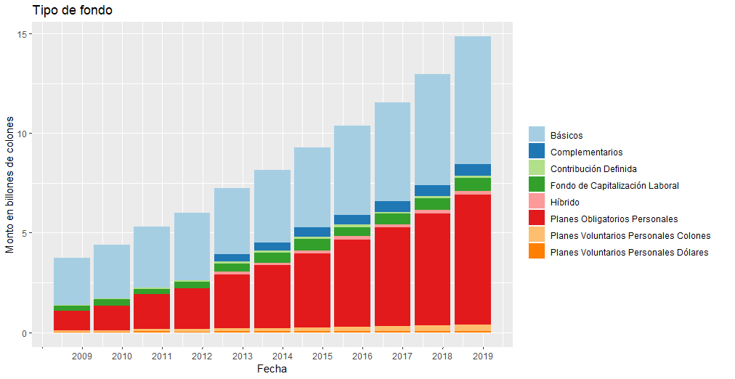

El monto de total de activos del sistema se distribuye básicamente entre regímenes de beneficio definido y los de contribución definida. El monto restante lo forman el Fondo Híbrido y Fondo de Capitalización Laboral (ahorro laboral).

Gráfico 4
Activos del Sistema Nacional de Pensiones
(billones de colones)

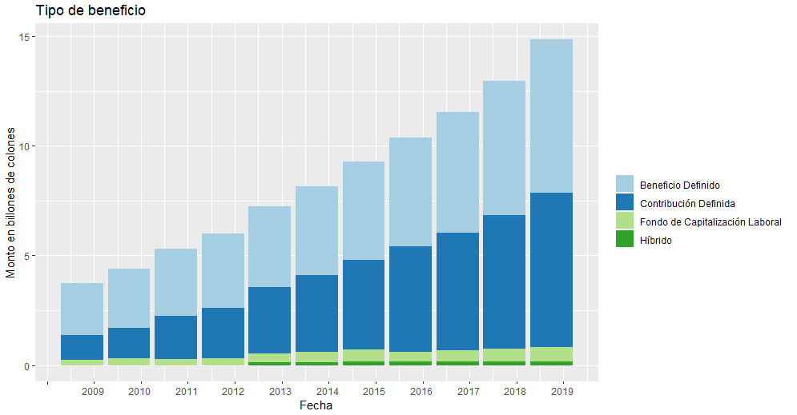

Inversiones

Composición de portafolio

El portafolio de inversiones (sin incluir carteras de créditos) del Sistema Nacional de Pensiones y el Fondo de Capitalización Laboral equivale a 13,47 billones de colones. Del total de inversiones hay una concentración de 10,34 billones en Sector Público, de estos 9,1 billones se encuentran invertidos en instrumentos del Ministerio de Hacienda y Banco Central de Costa Rica.

Respecto a la composición por pilar, el 53,14% pertenece al segundo pilar, el 39,73% al primer pilar, un 4,48% al Fondo de Capitalización Laboral y el 2,64% restante al tercer pilar.

Cuadro 2
Inversiones por Régimen de Pensiones
Millones de colones – Setiembre 2019
Tipo de fondo | Disponibilidades | Emisores extranjeros | Sector privado | Sector Público | General
Regímenes Básicos FRIVM | 0 | 0 | 126.541 | 2.102.455 | 2.228.995
Regímenes Básicos FCCMN | 2.505 | 0 | 469.925 | 2.063.729 | 2.536.159
Regímenes Básicos FPJ | 0 | 0 | 67.472 | 481.913 | 549.384
Regímenes Básicos Bomberos | 41 | 0 | 14.292 | 33.751 | 48.084
Régimen Obligatorio de Pensiones Complementarias | 96.443 | 866.637 | 1.109.969 | 4.381.851 | 6.454.899
Regímenes Especiales y Otros | 12.797 | 0 | 165.657 | 636.434 | 814.888
Voluntarios | 11.928 | 8.500 | 103.224 | 244.492 | 368.144
Sub Total | 123.714 | 875.137 | 2.057.079 | 9.944.623 | 13.000.553
Fondos de Capitalización Laboral | 44.109 | 28.884 | 176.378 | 398.742 | 648.112
Total | 167.823 | 904.021 | 2.233.457 | 10.343.364 | 13.648.665

Los gestores con más recursos invertidos en el Sector Público local son el Régimen de Invalidez, Vejez y Muerte administrado por la CCSS con 2,01 billones de colones, seguido por el Fondo de Capitalización Colectiva del Magisterio Nacional (FCCMN) con 2,06 billones de colones. El Régimen Obligatorio de Pensiones tiene inversiones en el Sector Público por 4,4 billones de colones.

La presencia de valores extranjeros muestra diferencias entre carteras. A nivel general del ROP el porcentaje de valores extranjero dentro de las carteras ha aumentado desde el 3,85% en el 2013 a 13,81% para cerrar el 2018. A setiembre de 2019 el porcentaje se mantiene cercano al 14,18%.

Gráfico 5
Sistema Nacional de Pensiones: Composición de inversiones
Inversiones por pilar
Setiembre 2019
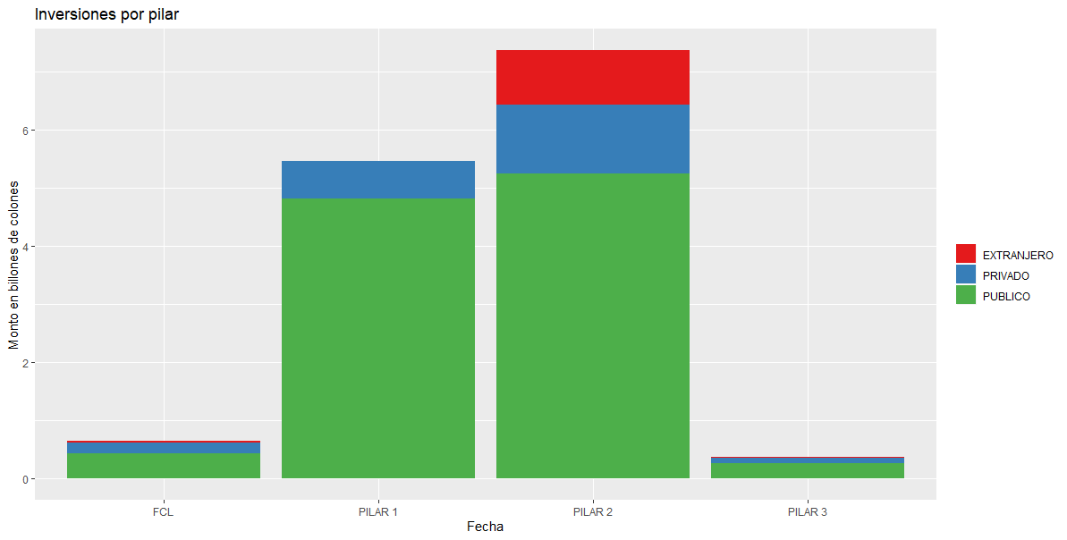

El Régimen Obligatorio de Pensiones Complementarias (ROP) con el mayor monto de recursos invertidos en valores extranjeros continúa siendo el fondo administrado por Popular Pensiones.

El monto invertido actual es de 600 751 millones de colones (1.04 millones de US dólares). Esto representa el 24, 59% de las inversiones totales del fondo. Para el ROP las inversiones en el Sector público (Ministerio de Hacienda, Banco Central y demás instituciones financieras y no financieras) representaron el 59,55%.

Cuadro 3
ROP: porcentaje en valores extranjeros
Porcentaje del total de la cartera
A diciembre de cada año
Fecha |  |  |  |  | Porcentaje
2013 |  |  |  |  | 3,85%
2014 |  |  |  |  | 3,72%
2015 |  |  |  |  | 6,41%
2016 |  |  |  |  | 8,14%
2017 |  |  |  |  | 9,79%
2018 |  |  |  |  | 13,81%
2019* |  |  |  |  | 14,18%
*A setiembre 2019

Desde el 2013 la participación relativa en valores extranjeros ha estado concentrada mayoritariamente en los fondos administrados por Popular Pensiones. Para el 2013 el 90% del total de este tipo de inversiones las mantenía sus fondos, las otras operadoras que invertían recursos en el exterior fueron, además de Popular Pensiones, BN-Vital y Vida Plena.

Gráfico 6
ROP: Saldo de inversiones en
Valores Extranjeros

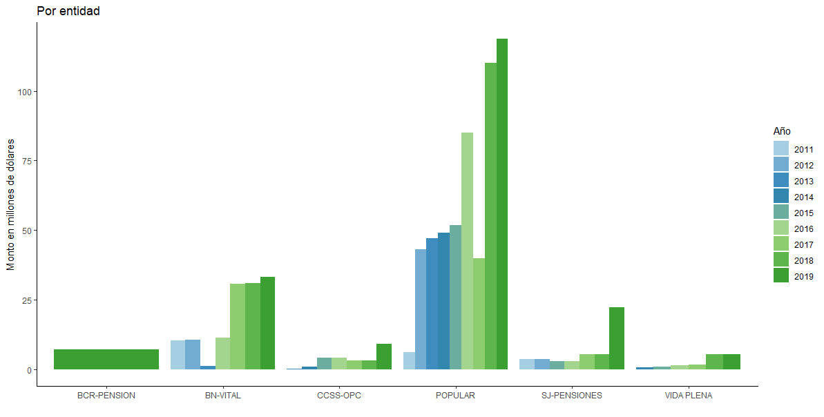

Durante el último año las inversiones en el sector externo han aumentado, con excepción de Vida Plena. El mayor aumento se observa en el fondo administrado por BAC SJ-Pensiones con un crecimiento del 76%, pasado de 119 a 210 millones de dólares durante los últimos 12 meses. Otro hecho importante de señalar fue la incursión en mercados internacionales por parte de BCR – Pensión.

Gráfico 7
ROP: Inversiones en valores extranjeros
Por emisor/gestores de fondos
Montos absolutos y cambio porcentual
A setiembre de cada año: 2018-2019

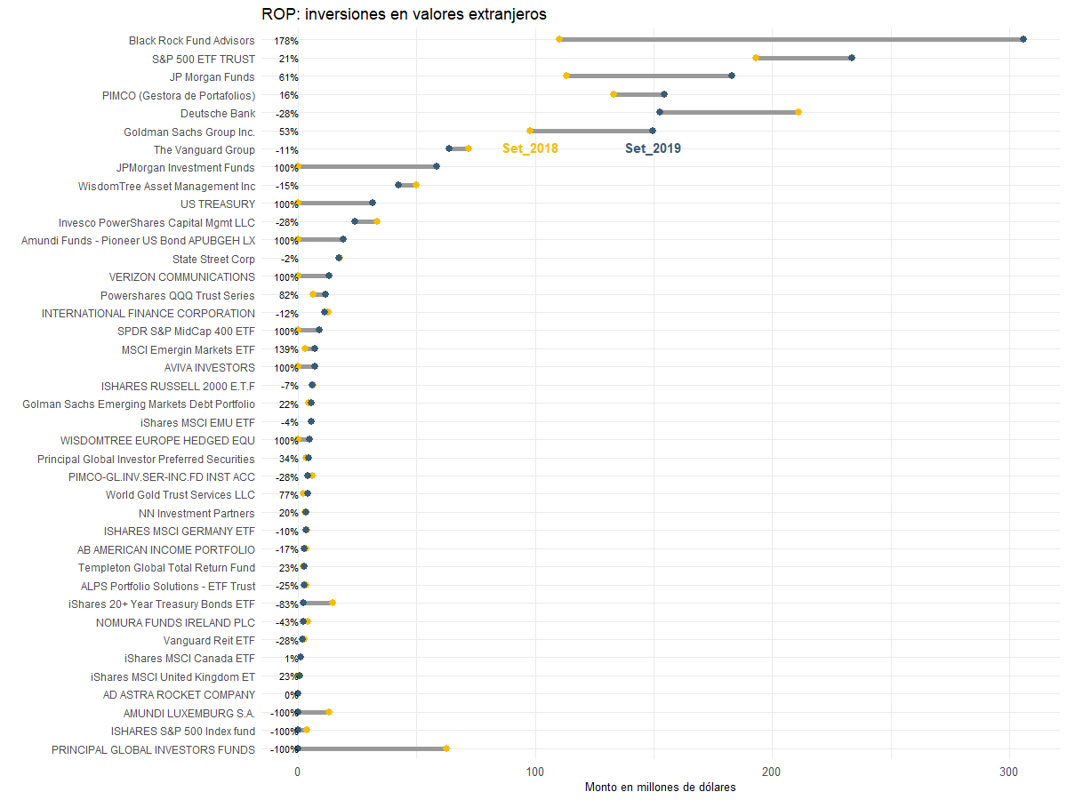
Fuente: Elaboración de SUPEN con datos suministrados por los fondos

El 56,38% de las inversiones extranjeras se concentra en 4 emisores o gestores de fondos lo que representa $877 millones del total de 1.556 millones de dólares Black Rock Fund Advisors, S&P 500 ETF TRUSTJP Morgan Funds y PIMCO (Gestora de Portafolios). Durante el último año los recursos invertidos en Back Rock Fund aumentaron un 178%. El monto actual alcanza los 300 millones de dólares. Los fondos ligados al S&P 500 crecieron un 21% a niveles cercanos a los 250 millones de dólares.

Régimen Obligatorio de Pensiones: Composición cartera por moneda

La composición de cartera por moneda ha evolucionado en los últimos años. De representar un 10% en el 2013 y 2014, alcanza el 30,64% (3 362 millones de dólares) de las carteras a setiembre 2019. En consecuencia, las variaciones del tipo de cambio colones / US dólar cada vez afectan más la rentabilidad, dado que no utilizan coberturas cambiarias. Además de la totalidad de inversiones extranjeras que se denominan en dólares estadounidenses, hay instrumentos locales en esa moneda, principalmente emitidos por el Ministerio de Hacienda.

Gráfico 9
ROP: Inversiones
Composición por moneda
Setiembre 2019
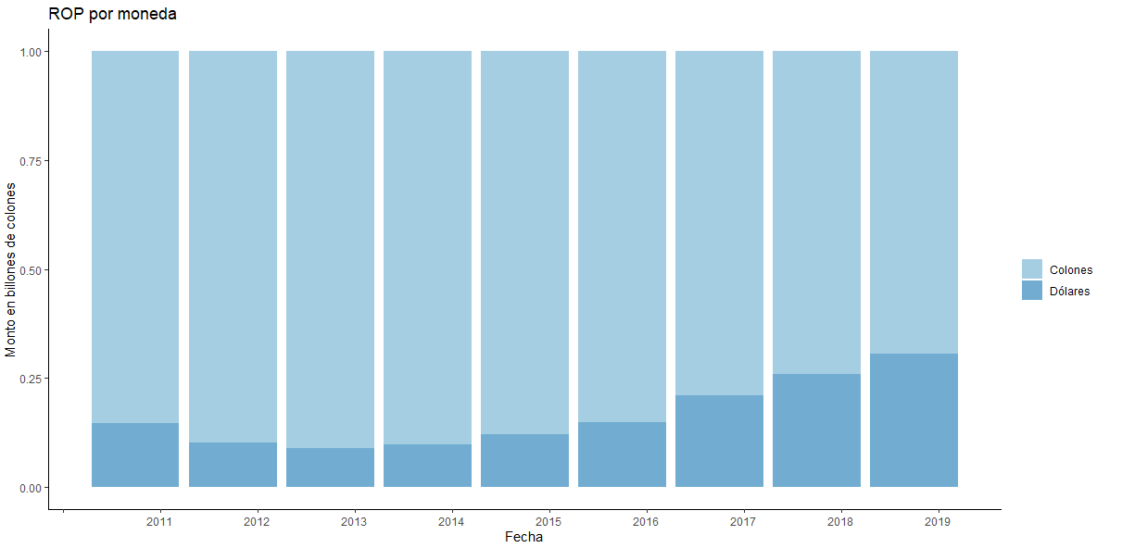
Fuente: Elaboración de SUPEN con datos suministrados por los fondos

Cuadro 4
Régimen Obligatorio de Pensiones
Pérdidas y Ganancias cambiarias
Variaciones de setiembre 2019
 | BN-Vital | Popular Pensiones | Vida Plena | BCR-Pensión | CCSS OPC | BAC-San José | Total
Ganancias | 9 807 | 27 032 | 3 994 | 6 191 | 2 434 | 6 722 | 56 181
Pérdidas | -3 970 | -10 973 | -1 617 | -2 641 | -991 | -2 722 | -22 913
Total | 5 837 | 16 059 | 2 377 | 3 551 | 1 443 | 4 001 | 33 267
Fuente: Elaboración de SUPEN con datos suministrados por los fondos

Plusvalías y minusvalías del Régimen Obligatorio de Pensiones

Las plusvalías totales de los fondos continúan aumentando conforme las tasas de interés en el mercado local continúan a la baja. Para setiembre 2019 las plusvalías totales representaban el 1,64% del total de las inversiones totales. En diciembre 2018 las minusvalías representaban el 3,28 del activo total. Lo anterior en cifras eran -¢177 mil millones a diciembre 2018, mientras que a setiembre 2019 se revierten las minusvalías no realizadas por valoración y se transforman en plusvalías por ¢104,2 mil millones.

Los títulos valores nacionales aumentaron sus plusvalías durante el último trimestre. Estas alcanzan los 47,1 mil millones en setiembre (contra 39,1 mil millones en junio).

Los valores extranjeros continúan con un comportamiento menos claro, registrando oscilaciones de valor de un mes a otro. Las plusvalías en valores extranjeros en setiembre son de 57,1 mil millones (contra 44,7 mil millones en agosto y 48,2 mil millones en junio).

Cuadro 5
ROP: Plusvalías y Minusvalías
Inversiones valores nacionales y extranjeros
A setiembre-2019
Fecha | Relación plusvalías / Inversiones totales | Inversiones | Valores Nacionales | Valores Extranjeros | Total
31/12/2018 | 163 720,9 | 5 403 479,5 | -124 445,2 | -52 800,6 | -177 245,8
31/01/2019 | 171 959,7 | 5 480 603,7 | -129 891,2 | -3 781,4 | -133 672,7
28/02/2019 | 163 800,0 | 5 513 574,5 | -136 694,2 | 18 684,9 | -118 009,3
31/03/2019 | 170 953,1 | 5 703 375,4 | -141 585,9 | 25 985,3 | -115 600,6
30/04/2019 | 55 913,5 | 5 943 217,1 | -66 390,1 | 48 818,7 | -17 571,3
30/05/2019 | 58 960,4 | 5 941 590,8 | -38 207,6 | 20 124,9 | -18 082,7
30/06/2019 | 57 437,4 | 6 018 576,1 | -9 185,1 | 48 246,6 | 39 061,4
31/07/2019 | 51 827,7 | 6 205 022,6 | 35 655,9 | 55 234,6 | 90 890,5
31/08/2019 | 66 587,4 | 6 229 943,6 | 40 987,6 | 44 792,8 | 85 780,4
30/09/2019 | 96 286,2 | 6 341 267,3 | 47 083,9 | 57 118,1 | 104 202,0
Fuente: Elaboración de SUPEN con datos suministrados por los fondos

Inversiones régimen de invalidez, vejez y muerte (CCSS)

Las inversiones del RIVM se mantienen principalmente en Sector Público en instrumentos de Ministerio de Hacienda y Banco Central de Costa Rica. Las inversiones en otras instituciones públicas, en este caso financieras, representa el 7,25% del total de la cartera. El sector privado (sector financiero) alcanza el 5,66% del total de la cartera a setiembre.
Gráfico 10
RIVM: Inversiones
Composición de cartera
Setiembre 2019
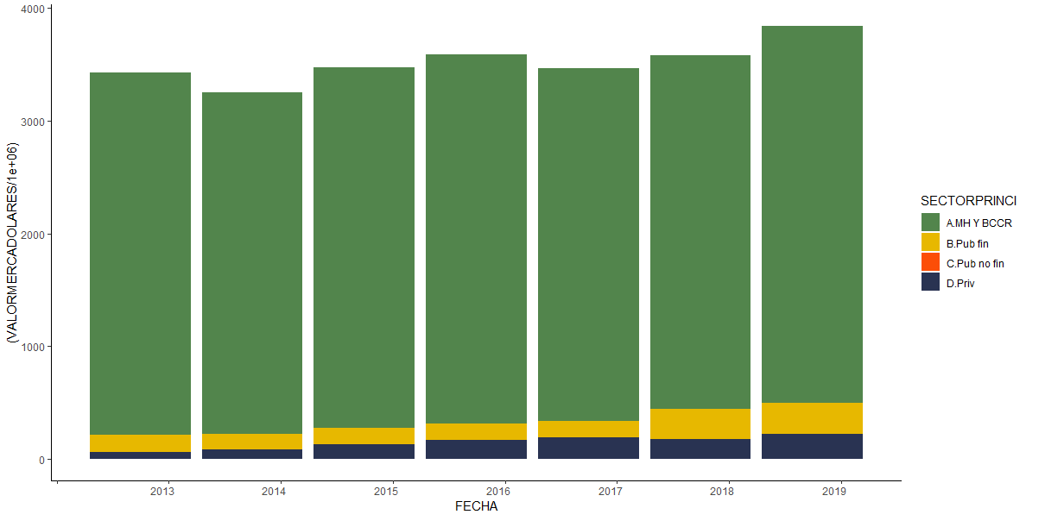
Fuente: Elaboración de SUPEN con datos suministrados por los fondos

Rentabilidad de las entidades

Cabe mencionar que debido a la obligación que tienen algunas entidades de repartir utilidades entres sus afiliados la comparación se realiza utilizando el “Resultado antes de participación utilidades e impuestos”, los cuales, además de incluir los resultados operacionales, también incluyen los resultados financieros, es decir los rendimientos de sus inversiones propias y capital mínimo de funcionamiento.

Con esos niveles de utilidades y tomando en consideración el patrimonio de cada entidad se aprecia que tanto en la rentabilidad sobre patrimonio BN-Vital y BCR Pensión son las que presentan el mejor desempeño a lo largo de los diferentes periodos observados.

Cuadro 6
Rentabilidad sobre el patrimonio
setiembre de cada año
Operadora de Pensiones | 2016 | 2017 | 2018 | 2019
BN-Vital | 31,31 | 22,72 | 28,09 | 37,02
Popular Pensiones | 22,91 | 19,20 | 24,65 | 33,85
Vida-Plena | 16,31 | 8,72 | 8,37 | 14,01
SJ Pensiones | 25,02 | 17,14 | 15,11 | 11,53
BCR Pensión | 37,59 | 28,96 | 28,69 | 42,81
CCSS OPC | 11,08 | 8,77 | 10,43 | 9,61
Fuente: Elaboración propia con datos suministrados por las entidades

En 2016 el ingreso operativo de las operadoras fue de 42 394 millones de colones y en el 2017 descendió a 38 842 millones, producto de la disminución en la comisión máxima que pasó de 0,7% a 0,5%, ambas anuales sobre saldo acumulado. El ingreso operativo paulatinamente se recupera conforme los activos administrados aumentan (por aporte y producto de las inversiones) y para setiembre 2019 fue de 47 657 millones (últimos 12 meses). El ingreso operativo seguirá en aumento hasta el 2020, donde se planifica un nuevo ajuste a la baja de las comisiones de administración. En términos generales las seis operadoras anualmente tienen utilidades, antes de impuestos y distribución de utilidades, superiores a 10 000 millones de colones por el periodo comprendido entre octubre 2018 y setiembre 2019.

Cuadro 7
Indicadores financieros Gestores de Pensiones
setiembre de cada año
En millones de colones costarricenses
Año | Operativo |  |  | Resultado
 | Ingreso | Gasto | Resultado | Neto | Antes de impuesto y utilidades
set 2015 | 37.798 | 30.064 | 7.734 | 4.670 | 10.783
set 2016 | 42.394 | 30.856 | 11.538 | 6.431 | 14.701
set 2017 | 38.842 | 30.008 | 8.834 | 5.079 | 11.597
set 2018 | 41.284 | 31.381 | 9.903 | 5.774 | 13.421
set 2019 | 47.657 | 34.094 | 13.563 | 7.866 | 19.045
Fuente: Elaboración propia con datos suministrados por las entidades

Afiliados al régimen

Planes de Beneficios

La cantidad de afiliados que han realizado retiro total del ROP durante los nueve primeros meses de 2019 fueron 11 081, con un retiro promedio de 7,1 millones de colones.

Por otro lado, 4 252 pensionados tienen un retiro programado que otorga una pensión promedio de 73 000 colones mensuales. En renta permanente se presenta un cambio significativo, ya que casi se duplicó la cantidad, pasando de 1 871 a diciembre 2018 a 3 564 a setiembre 2019 y cuyo saldo promedio pasó de 62 mil colones a 75 mil colones mensuales.

Cuadro 8
ROP: Planes de Beneficios
Diciembre de cada año
Número de afiliados y monto del retiro
miles de colones costarricenses
 | Retiro total |  | Retiro programado |  | Renta permanente
 | Cantidad | Monto | Cantidad | Monto | Cantidad | Monto
2011 | 8 319 | 2 185 | 8 | 21 | 4 | 206
2012 | 10 282 | 2 838 | 24 | 41 | 9 | 95
2013 | 10 871 | 3 381 | 66 | 58 | 79 | 144
2014 | 10 802 | 4 100 | 231 | 76 | 127 | 80
2015 | 11 993 | 4 564 | 390 | 80 | 333 | 102
2016 | 12 756 | 5 349 | 567 | 77 | 984 | 93
2017 | 13 440 | 6 023 | 1 449 | 69 | 1 524 | 66
2018 | 13 831 | 6 688 | 3 420 | 71 | 1 871 | 62
2019* | 11 081 | 7 174 | 4 252 | 73 | 3 564 | 75
* Datos a setiembre 2019, montos promedio en miles de colones
** Utilizando únicamente retiros superiores a ¢300.000
Fuente: Elaboración de SUPEN con datos suministrados por los fondos

Libre transferencia

Se han presentado 171.259 movimientos por libre transferencia desde enero del 2017. Siendo el 62,45% hombres por un total de 106 942 movimientos. El rango de edad con mayor cantidad de movimientos correspondió el grupo de 30 a 44 con 43% del total de transferencias. En todos los segmentos, las mujeres presentan cerca del 35% del total de los movimientos, con excepción de las personas mayores a 60 años en el cual representan únicamente el 25%.
Cuadro 9
Libre transferencia
2017-2019
Edad | Femenino | Masculino | Total
<30 | 19.259 | 31.037 | 50.296
30-44 | 28.945 | 44.915 | 73.860
45-59 | 14.669 | 27.078 | 41.747
>=60 | 1.444 | 3.912 | 5.356
Total | 64.317 | 106.942 | 171.259
Fuente: Elaboración de SUPEN con datos suministrados por los fondos

Retiro del Fondo de Capitalización Laboral por cese en la relación laboral

Se observa un crecimiento de los afiliados que han realizado un retiro de su saldo acumulado de recursos en el Fondo de Capitalización Laboral por extinción de la relación laboral pasando (promedio de los últimos 12 meses) a partir de mediados del 2017.

De 25 263 retiros en junio 2017, la cantidad de retiros pasó a 29 231 afiliados. El monto total de los retiros alcanzó los ¢4 562 millones contra ¢3 366 millones en junio 2017.

Gráfico 11
FCL: Retiros por extinción de la relación laboral
2017-2019

Fuente: Elaboración de SUPEN con datos suministrados por los fondos

Producto Interno Bruto a precios de mercado, publicado en la página web del Banco Central de Costa Rica.

